Технология «ЛЕСТНИЦА»
Как эффективное средство развития
Двигательно-координационных качеств

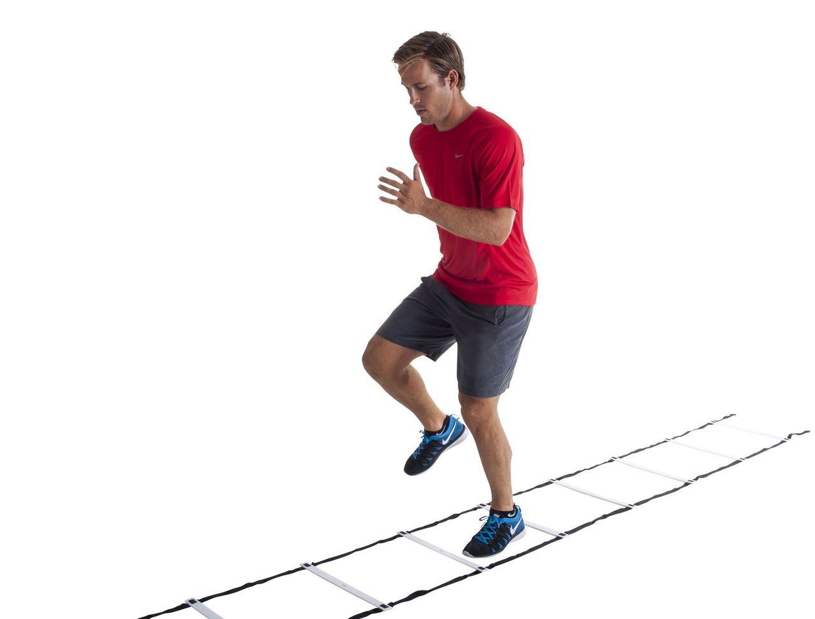

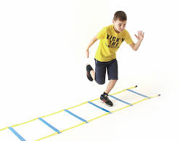
Скоростная лестница, предназначена для скоростных навыков при движении и синхронизации двигательных навыков. Тренировка быстрых ног. Работа ног при изменяющемся темпе и направлениях. Дриблинг, частота работы ног, движение с изменением направления. Развитие скорости, ловкости, координации. Применение скоростной лестницы возможна во многих видах спорта.
Скоростные лестницы тренируют как мышцы большие и быстрые, так и близко лежащие к костному аппарату, которые образуют каркас опорно-двигательного аппарата. Мышцы каркасные труднее всего тренировать, т.к. это глубокие мышцы, и ограниченное количество видов упражнений способно их задействовать. Лестница улучшает владение телом и увеличивает скоростные показатели ног, а именно стопы и реакции мышц голеностопа. Она предполагает наращивание различных спортивных возможностей.
Лестница оснащена перекладинами, которые расположены к стропе через 37-40 см друг от друга. Очень важно, чтобы спортсмены не вставали на пол на перекладины в процессе использования лестницы. Ступни спортсменов должны находиться в подвешенном состоянии, и пружинить от квадрата к квадрату.
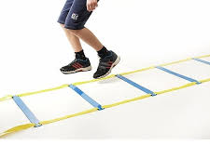
Лестница заставляет неврологическую систему посылать дополнительную информацию в мускулы с огромной скоростью, включая в работу всё больше и больше моторных клеток. Это помогает спортсмену быть быстрее, расторопнее, и подвижнее. В современном фехтовании значительно увеличился объём деятельности, скорость, осуществляемой в вероятных и неожиданно возникающих ситуациях. Которая требует проявления находчивости, быстроты реакции, способности к концентрации и переключению внимания, пространственной, временной, динамической точности движений.
Для достижения успеха тренировками с лестницей очень важно использовать поэтапную систему развития умений. Работать от медленных и контролируемых движений к быстрым и взрывным. При тренировках с лестницей используются бег, бег вприпрыжку, приставные шаги, прыжки. Нужно помнить, что начинать отрабатывать навыки необходимо медленно, постепенно, добавляя скорость и контроль. Чтобы развить основные навыки, потребуется повторять упражнения не один раз. Одно прохождение лестницы - 1раз, а 1 подход=2или 4 разам. Для развития каждого навыка рекомендуется делать не менее 2х подходов. Если выполняется боком упражнение, то на каждую сторону по 2 подхода (4 раза пройти дорожку). Со временем упражнения усложняются, повышая скорость движений, увеличивая количество раз за определённое время, включая в работу руки с помощью мячей или гантелей и т.д..

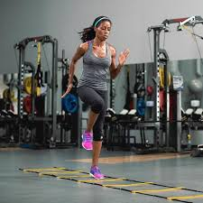

Прыжки на одной ноге.
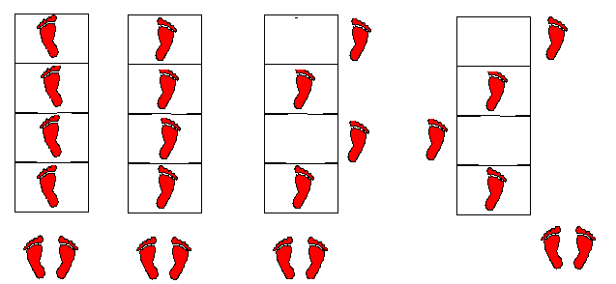

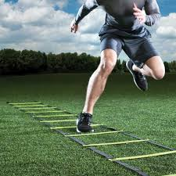

Классики Наружу/внутрь
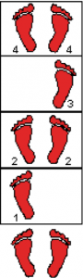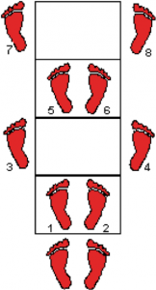
шаги в сторону
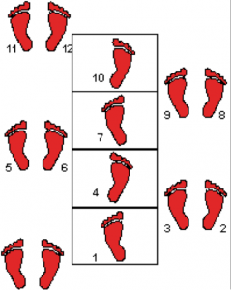
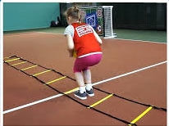
5 шагов
